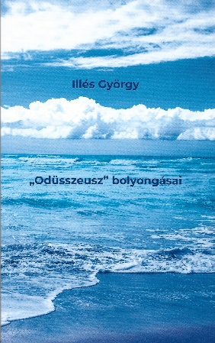

Illés György

*„Odüsszeusz” bolyongásai*

Megjelent Illés György első verseskötete, *„Odüsszeusz” bolyon-gásai* címmel.

Eddig prózaíróként, regények, tanulmányok szerzőjeként ismerhet-tük őt, pedig az elmúlt évtizedekben folyamatosan írt verseket is. Most összegyűjtötte lírai vallomásait a világról. Új színekkel, ízekkel mutatja be a valóságot ebben a művében is. A kötetből kiemeltünk három verset.

Jó szívvel ajánlunk az olvasóknak.

*Illés György: „Odüsszeusz” bolyongásai, HEFA Invest Kft. 2024*

*Odüsszeusz utolsó utazása*

Álmodban halk zizegéssel

bomlik Penelopé vászna.

Indulhatsz haza már

Ithakába.

Siklik a görbe hajó

jó szélben előre.

Nézz vissza a távolodó

tornyokra, tetőkre,

a kéken enyésző város

csipkés vonalára,

búcsúzva, mint aki többé

sose látja;

ki tudja, mit fon a párka

kezében az orsó!

Odüsszeusz, nem vagy már fiatal!

Minden utazásod utolsó…

*Egy forradalmár emlékiratai*

**Apám emlékére**

Ha majd ősöket kerestek egyszer,

hiszen nektek is kellenek ősök,

megtaláljátok a mi hitünket.

Megtaláljátok a csontjainkat

árokparton, vagy a dög-gödörben,

véletlenül dísz-sírhelyen is.

S megtudjátok, hogy a kor mi voltunk.

Mi őriztük meg a parazsat,

amely nélkül kihűlne a föld.

Bűneink és tévedéseink

nagyok voltak. És nagy volt a tett,

mellyel megalkottunk egy világot.

Lehet, hogy az emberiség holnap

négy lábon jár, vagy kerekeken.

De azt a kort, amelyben mi éltünk,

mi teremtettük puszta agyagból,

csontból, vérből, lélek-leheletből,

mint az isten Ádámot és Évát.

*Tovább, tovább!*

Mi lett belőlünk? ősz haj és barázda,

reszkető kezek és puffadt hasak

ki tükörbe néz, nem ismer magára,

mert a régi kép eleven marad,

felbukkan itt-ott, megriasztva minket,

sarkallva, hogy azzá legyünk,

mivé lenni szerettünk volna egykor;

a régi énünk szembenéz velünk,

és összegyűjtve mindazt az erőt, mit

lehet még: lábra állok, és vagyok;

fogcsikorgató, vad indulattal

mint bukott angyalok.